1. **原理图：**原理图绘制正确，转换PCB无错误（5分）
2. **板框裁剪：**板框裁剪合理，没有过多未利用空白，电路板有以机械层绘制的边框（5分）
3. **器件摆放**：器件放置合理，需要外接电源线及信号线的座子和接口均放置于靠近板边缘处，芯片处于PCB中心附近，（5分）
4. **走线：**信号线整体错落有致，单根连线每段平直无褶皱，无短路连接，无未连接（3分）严禁信号线出现直角、锐角拐角（7分）
5. **电源处理：**强电流流经部分使用铺铜连接或实心填充处理，芯片供电电源线相较于普通信号线应有合理加粗，15mil~30mil为宜（5分）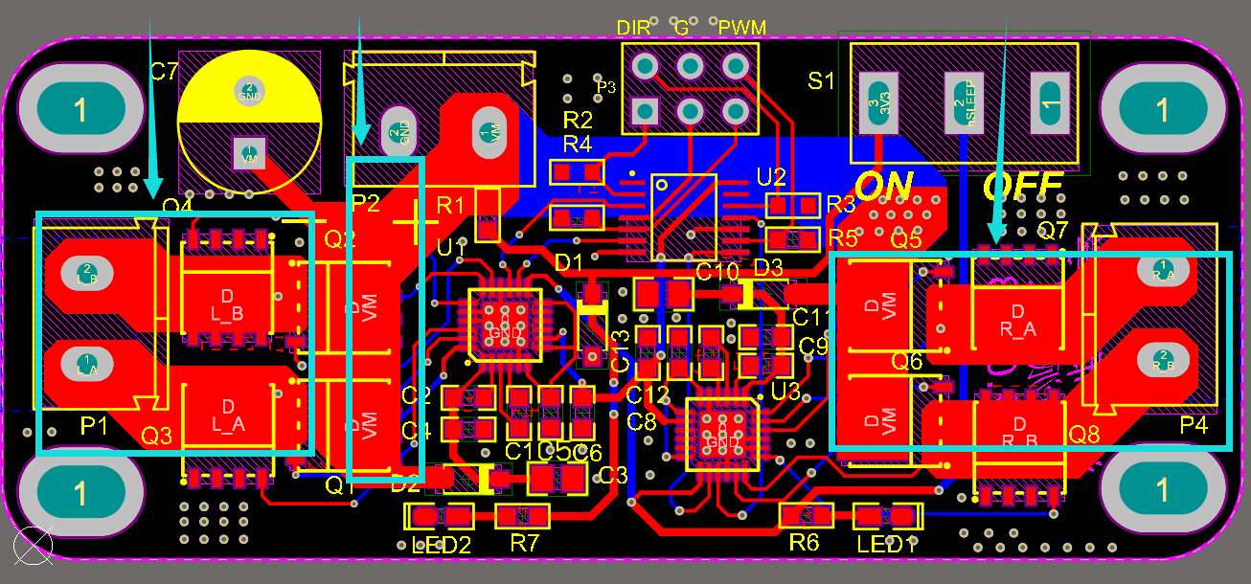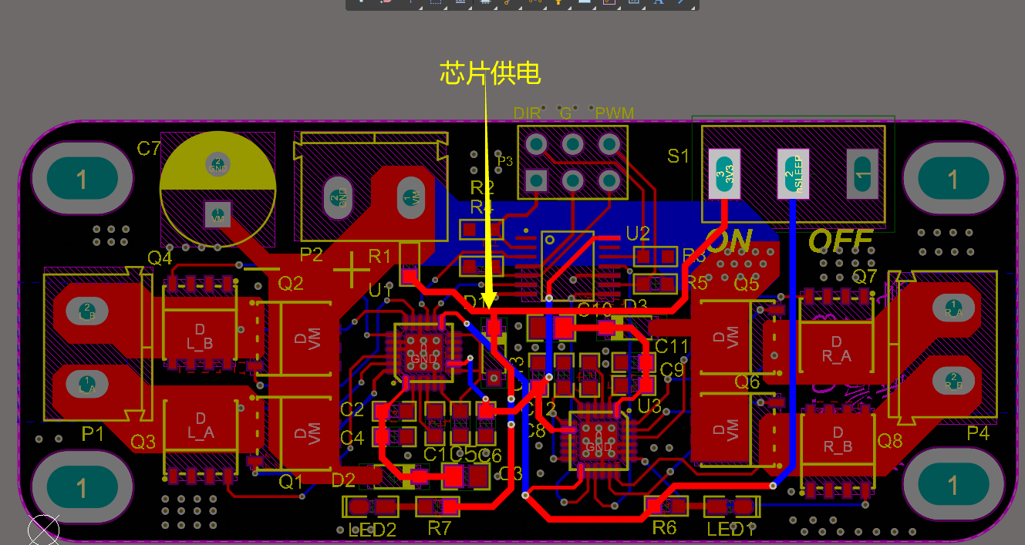
6. **整体布局：**电路板整体美观，布局疏密有致，功率部分和信号部分分区明显（5分）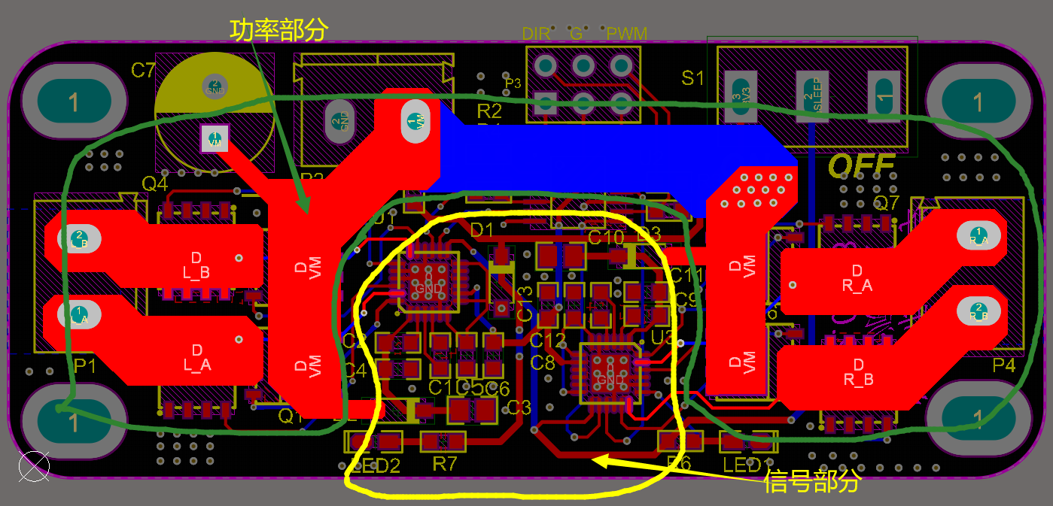
7. **GND铺铜：**顶底层均进行了整板铺铜处理，电阻电容GND表贴焊盘旁边有至少二个左右GND过孔（5分）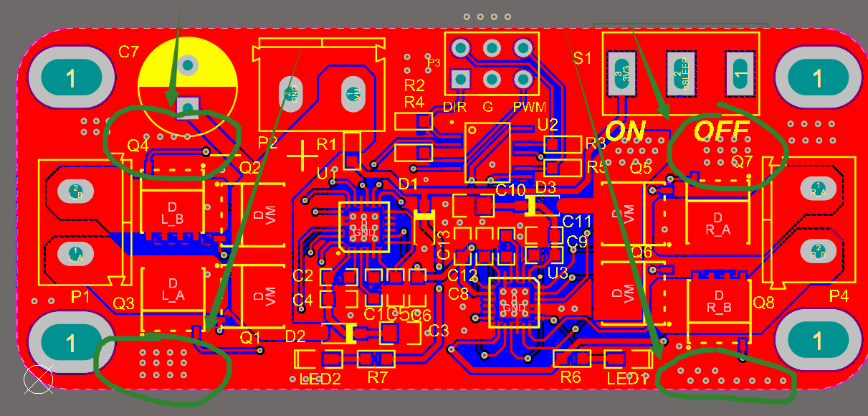
8. **规则检查：**DRC规则检查无报错或者报错较少（5分：每10个报错扣一分，扣完为止）
9. **丝印处理：**有利用丝印在板子上进行文字或者图形标注的，酌情加分（5分）